1.先点击安装python-3.6.6-amd64文件，注意：安装在不带中文和空格的目录下
2.安装完后，配置环境变量
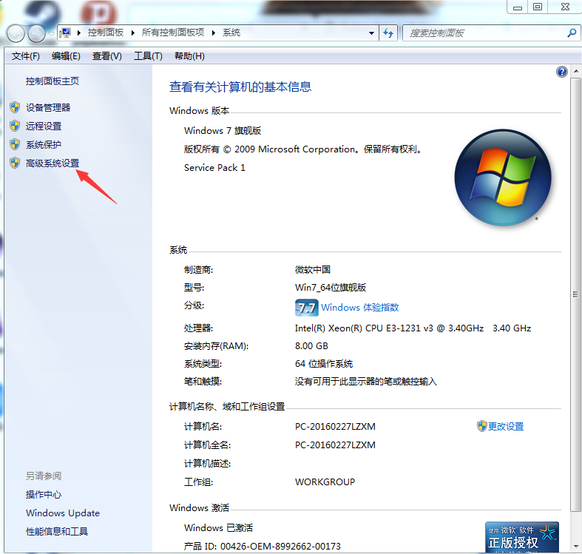
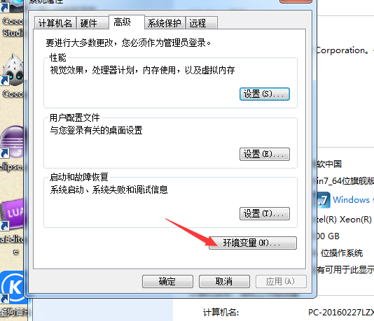
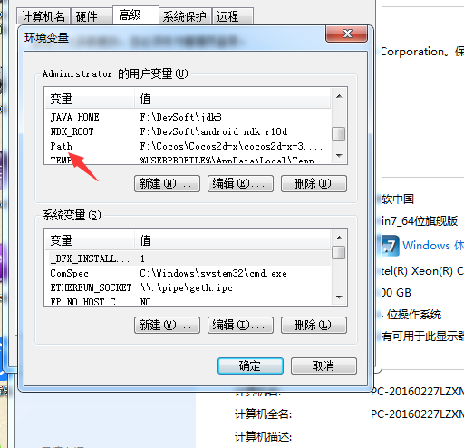
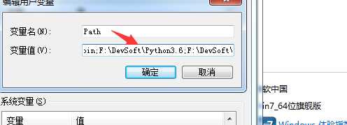
比如，我安装在F:\DevSoft\Python3.6目录下，那么环境变量就添加这两条
F:\DevSoft\Python3.6;F:\DevSoft\Python3.6\Scripts;(直接复制粘贴下去，修改一下路径)

配置好环境变量后，执行config.bat文件

之后工具就配置好了，点击执行excelToJson.bat，就可以把目录下的excel转换了

